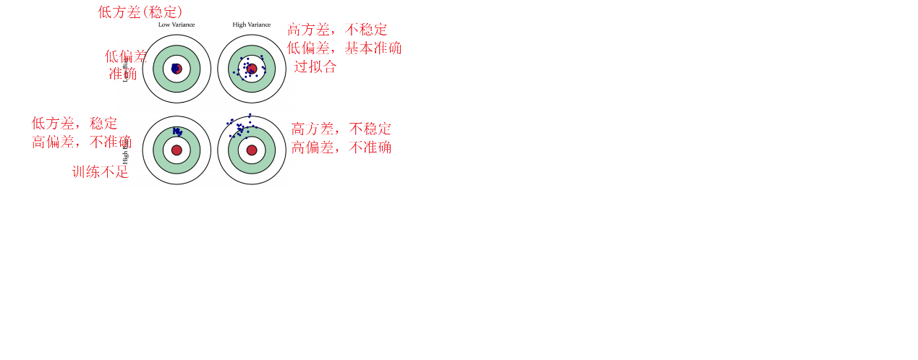

分类问题的评价指标

错误率：分类错误的数量占总样本的比例，越小越好。

精度：正确分类的数量占总样本的比例，越大越好。

真正例TP：预测对了，本来是正例，预测成正例。

假反例FN：预测错了，本来是正例，预测成反例。

假正例FP：预测错了，本来是反例，预测成正例。

真反例TN：预测对了，本来是反例，预测成反例。

查准率： TP / (TP + FP)，表示分的准不准

真正例/(真正例+假正例)

分子：预测成正例，但是是正确的个数

分母：所有预测成正例的个数，不管对不对

召回率：TP / (TP + FN)，表示分的全不全(所有的正例预测的全不全)，又称为“查全率”

真正例/(真正例+假反例)

分子：预测成正例，但是是正确的个数

分母：所有样本，正例的真是个数

